**経産省の「DXレポート2.1」で見つけた示唆に富む「デジタル産業と既存産業の比較」**

松岡功

2021-09-09 11:59

* [DXを成功させている企業と失敗する企業-その違いは？](https://h.f1.impact-ad.jp/pub_click/2452/4OXISry42CkfsBkMeUA9fUk89HpJrC_-WJftE774ynavodAIGqUIQ4brwmpKacNyFXhqPv-SwvNBPV1vwRdhITeauL7Sqjuxxxcy0UbtrMZUAzHR9yZRQA4VT4krlVuaqJ4ErYH1_hENdM46SdkyKoFgdEBaPFsEfZJKlo765TQ9JO_MlDnYU5M2pcN59Uwsg9AqG_kHyREhkFbuLgEnqNT0WaX565h0lNlWnihoxHZT3EQjcpj8ntMQnxY_xZbqQ3mX_FTnKPPuqM2VZ2kxJg7jMRgxMiJ3UHaCREIzdB2Hee4F9tkIkR05nrNutY8VgKCr_JneGUC1heEKyDPblpVhdosxcKTsRfQE2CTRQK9q8qW0msXaRpJlifs_1UsBdBqhAMew-wIhG56KXB11ahWaxR1My_OsBTcaxz8ISkp5qe3j_n2luxUUJQXZmsvjA8lEvZCPrSm7ilQ6qccMIm-OrXz5YA/93229/125737/)
* [クラウド化のハードルを乗り越える-Azure VMware Solution](https://h.f1.impact-ad.jp/pub_click/2452/62LeqAOG_6qyX_JFPhql-acmWXTTRplCyl4q8GyyO1tU5cTc27vNfV1WN-u9gS03XqLbVBWp--PqBpWzLIBpoiGv8dLsgwc-l5KD3r4GTXdaG-N0VCbWbvK5xFI4JmstItJqPeJ9hzneS-aqaDwJzQeD1XzQpCG_n5A9xxQBXKDKMqDb_BPYCQDEDz1hYtxvXyFLRlXiz6g4FbU2Crvc8mwC_y75YcLH3iaz5BPme9WEVpwHdjLEbk1-ZXRYUPXH9p2bdIRi5rJea3rN4_goYSILBr9Q5fU3N49A3ct69dJAmlp__z6UQ1cd3vFBbXJ2XRqh3eZ9B2xLjzA4ueWq538C3XY34H2CLR3gl_PmeQd7HvzqvBXXPQdTm2_lU275txMOCzYDX4MmmFVrH_UVJ2TtuPg7fIp6Je6FMSOwamLIVwY6-DAILlhBLdQyubZs_xVj2YMSjE-w-HF8mkjffEQg--iY0g/93230/125741/)
* [MSとVMのタッグでパブリッククラウドへのスムーズな移行を支援](https://h.f1.impact-ad.jp/pub_click/2452/dGZApQmjpI6npCGCD2MwVsSYMXbI8URh9vivCoGelFbiBjxKnKdROKBR9wBD7T75zEGhjqKKXCngF3bdor7MkZjJcfpOITNs3L_88blMC7ZJQWj9uGEZ4OQHg8PjOOjNSbSnk3ssV_vlYlIsaqQbYajc6AURN268s6izI_X49bN7Dahn2y1K3xllEpb-RAQ6a-lcXZB_ZXXbLNWF7NqMXYOkgL0YaKHX13_s76h3bkjTaIlqbdcOQ52dgu7Y_DVFW6az24Vkr0qDhKpzIxxQNO_AqE61h9aAW5bxBitpAg2YPteerFhylTDa2-t1U0GOCyarf7J_Nx-Lhm7VhsDAF2P0MZAmi0a0oNN84AL5vG2OzBcOk-xCGEOWC-zM95VAIzxJmgxRZRbuaxAQ8zBWbdffkgPvrp_ISdVZeHOZxb4E_C9iiGzKL7-QDr-_sjUZzpfsJPTlD6b1_rLbovY0VQ-TonMoUA/92285/124711/)
* [導入事例、製品情報、調査・レポートなど、ホワイトペーパー多数掲載](https://h.f1.impact-ad.jp/pub_click/2452/vCCCNnUux_hZYxRE3FKNpzNLxti1x3mXADwdesJGNfBPMr_tWZ--7mckZPLbf40wsH4omehbX7inzsCH5FIyTUIlBztme0cg26uRM40SZRGv9m9hmcAnmC3t7h5aoewwlXeNI6U6LcF1dQvkhKLTmCoVTnFaCbm4OzeF3bfW25QepSIKb3_TADwfeYwthcJQ8xLYXw8jw1jyioOMSqJnYVIOoqqwti8q15xGmnJQl5s8h2tgt-P0-DHfiXHjjrEgadJ2Dml02uEkdBqnUtYbOZRperIIhHdLrwNDtqQ6T-6MaBXzoQnlgTagdHI1kVRso7O47a4V8jS7PA_aKLRghC6dzOqjxQIPGULONLXRIq3Je2ezZ7fT33Ftz-o6ibeEtLbBRt0IqaGCz9-Zko-PlalBqg09mXhxweROCRv9biDJgVXOKx3u-OKw9n8rgUIbdigw9IOV80gIZo2X9g3BPrDbUWHA/42663/54066/)

　「2025年の崖」で話題になった経済産業省の「DX（デジタルトランスフォーメーション）レポート」において、このほど追補版「DXレポート2.1」が公表された。その中で、デジタル産業と既存産業を比較した図が非常に興味深い内容なので、ここで取り上げて考察したい。

1. **既存産業の企業がデジタル産業の企業へ変革するために**

　経産省が「DXレポート〜ITシステム『2025年の崖』の克服とDXの本格的な展開〜」を公表したのは、ちょうど3年前の2018年9月。そして、2020年12月に「DXレポート2（中間取りまとめ）」を公表し、日本企業のDXの推進に資する施策を示してきた。

　DXレポート2では「ユーザー企業とベンダー企業の共創の推進」の必要性を提示。また、企業が「ラン・ザ・ビジネス」から「バリューアップ」へ軸足を移し、アジャイル型の開発などによって事業環境の変化への即応を追求すると、その結果として、ユーザー企業とベンダー企業の垣根がなくなっていくという究極的な産業の姿が実現されるとの方向性を示した。

　2021年8月31日に公表したDXレポート2.1では、DXレポート2で明らかにできなかった、デジタル変革後の産業の姿やその中での企業の姿を示すとともに、既存産業の企業がデジタル産業の企業へ変革を加速させるための政策の方向性を取りまとめた形だ。

　DXレポート2.1については、経産省の[発表資料](https://www.meti.go.jp/press/2021/08/20210831005/20210831005.html)から入手することができる。ここではその中から、デジタル産業と既存産業を比較した図が非常に興味深い内容なので、取り上げて考察したい。図1が、その図である。以下、図1の上段、中段、下段と順を追って、同レポートによる説明と筆者の考察を記していきたい。

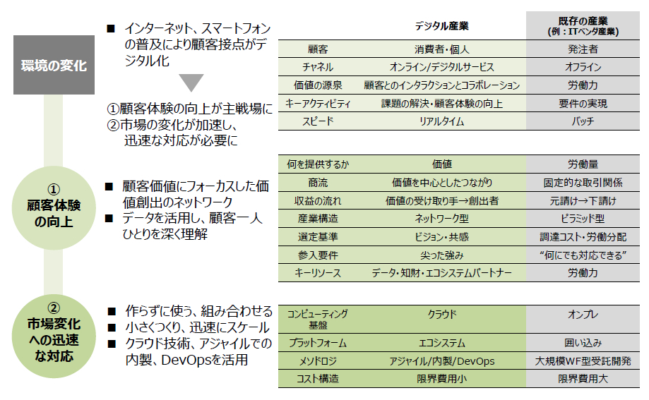  
図1：デジタル産業と既存産業の比較（出典：経済産業省「DXレポート2.1」）

　まず、図1の上段は「環境の変化」という観点での比較である。同レポートでは環境の変化について、次のように説明している。

　「インターネットやスマートフォンの普及により、ウェブサービスやスマートフォンアプリといったデジタル技術によって生み出された新たな顧客接点の重要性が高まっている。デジタル産業の企業は、こうした新たな顧客接点を介して、顧客の行動履歴をデータとしてリアルタイムに取得できるため、顧客の反応に基づきウェブサービスやスマートフォンアプリをタイムリーに改善することができる。それによって、顧客体験の迅速な向上を可能とし、市場の変化をけん引する」

　そして、こうした環境変化が起きた結果、企業は既存産業ではなく、デジタル産業を意識した対応が求められるとした上で、「デジタル産業においては、最終的に価値を受け取る顧客は消費者・個人である。こうした顧客とのインタラクションやコラボレーションによって、課題を発見し解決することや、顧客体験を向上していくことが価値の源泉となる。これらをオンラインサービスやデジタルサービスを介することで、迅速な対応を実現していくことになる」述べている。

　筆者が上段の比較で印象深く感じたのは、顧客における「発注者」と「消費者・個人」、価値の源泉における「労働力」と「顧客とのインタラクションとコラボレーション」だ。いずれも根幹の意味は同じだと受け止めた。

1. **「価値を提供するために尖った強みを持て」とのメッセージも**

　次に、図1の中段は「顧客体験の向上」という観点での比較である。DXレポート2.1ではこの比較について、次のように説明している。

　「デジタル産業の企業は労働量ではなく価値による取引を行い、顧客価値を中心とした価値創出のネットワークで企業同士がつながっている。そのネットワークにおけるつながりは、顧客価値に対するビジョンや共感を基準としたものとなるほか、ネットワークへの参入に当たっては尖った強みが必要であり、その尖った強みは何らかの知的財産として明確化していくことが望ましい」

　さらに、こう続けている。

　「顧客の求める価値を正しく把握するためには、顧客の情報だけではなく、顧客の反応をデータとして収集し、分析していくことが重要である。同時に、顧客へ価値を迅速に提供するためには、自社で全てを開発するのではなく、他社のサービスを自社のサービスに組み合わせて活用するためにエコシステムのパートナーが重要である」

　筆者が中段の比較で印象深く感じたのは、何を提供するかでの「労働量」と「価値」、参入要件における「何にでも対応できる」と「尖った強み」だ。「価値を提供するために尖った強みを持て」というメッセージとして受け取った。

　最後に、図1の下段は「市場変化への迅速な対応」という観点での比較である。同レポートではこの比較について、次のように説明している。

　「要望に合わせてサービスを迅速に実現するためには、競争の差異化要素とならない部分はなるべく作らず、既存の仕組みを組み合わせて実現することが重要となり、費用の低減にもつながる。また、小さく作り、迅速にスケールすることや、その中で顧客の変化への即座の対応が重要になる。これらを支えるクラウド技術や、アジャイルでの内製開発、DevOps（開発と運用の一体化）といった手法の活用が今後、さらに重要となる」

　筆者が下段の比較で印象深く感じたのは、プラットフォームにおける「囲い込み」と「エコシステム」だ。まさしく理念の違いを示していると感じた。

　図1は、DXに向けた根本的なところの「気づきのチェック」に使えるのではないだろうか。